桃園市政府家庭教育中心110年度
幼兒親職教育系列講座

- 活動目的：透過系列親職教育講座，協助家有幼兒期子女之父母學習教養子女的有效方法，培養子女養成良好的品德及生活習慣，增進家人關係，營造健康家庭。

- 參加對象：以家有幼兒期子女之家長為優先，及對講座主題有興趣者。

- 活動場次及內容：
場次 | 日期／時間 | 主題 | 主講人/講師簡歷
1 | 110.9.1(三) | 其實你不懂我的心：  兒童情緒行為與正向教養 | 吳怡璇/治療師雙寶阿木
1 | 14:00-16:00 | 其實你不懂我的心：  兒童情緒行為與正向教養 | 吳怡璇/治療師雙寶阿木
2 | 110.9.8(三) | 日常中的美感：  看見繪本裡的色彩與情感 | 黃淑貞/小兔子書坊店主
2 | 14:00-16:00 | 日常中的美感：  看見繪本裡的色彩與情感 | 黃淑貞/小兔子書坊店主
3 | 110.9.15(三) | 共同守護孩子的學習：  幼兒園親師溝通的文化 | 楊逸飛/現任幼教老師  中原大學、臺師大兼任講師
3 | 14:00-16:00 | 共同守護孩子的學習：  幼兒園親師溝通的文化 | 楊逸飛/現任幼教老師  中原大學、臺師大兼任講師
4 | 110.9.22(三) | 營造生活遊戲力，  玩出孩子大能力 | 陳婉瑜/亞洲遊戲化創新教育協會理事長
4 | 14:00-16:00 | 營造生活遊戲力，  玩出孩子大能力 | 陳婉瑜/亞洲遊戲化創新教育協會理事長

- 報名方式：每場次演講於活動前一個月開放線上報名，活動當天以Google Meet開設線上課程形式辦理，報名成功者將於課程前一天以E-mail寄送會議室連結至報名者所留之電子信箱。請至「桃園市政府家庭教育中心」首頁（http://family.tycg.gov.tw/）右上角點選「線上報名」或傳真報名，傳真後請來電確認，(TEL：03-3366885#25；FAX：03-3333063)。
- 活動結束後填寫線上回饋表，每場次將從填寫回饋表之民眾中抽出20名，致贈教育部出版之「我和我的孩子：一本給家長的手冊.幼兒篇(附光碟)」一書唷！
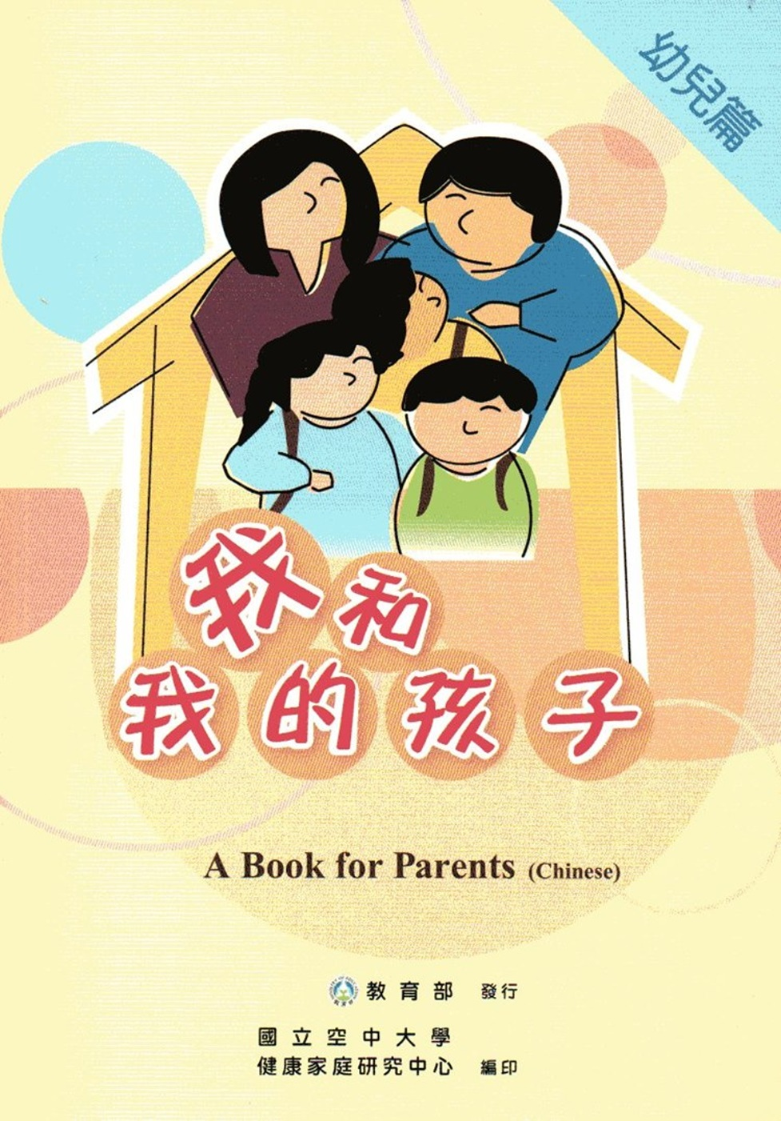
備註：※活動簡章及報名表可至本中心網站（https://family.tycg.gov.tw/）下載。
※Google Meet線上課程不核發時數。
桃園市政府家庭教育中心110年度幼兒親職教育系列講座報名表

姓名 |  | 性  別 | 年  齡 | 職業 | 電子信箱 | 電話
場次 | 日期  時間 | 主題 |  |  |  | 主講人
□1 | 9月1日(三) | 其實你不懂我的心：  兒童情緒行為與正向教養 |  |  |  | 吳怡璇
□1 | 14:00-16:00 |  |  |  |  | 吳怡璇
□2 | 9月8日(三) | 日常中的美感：  看見繪本裡的色彩與情感 |  |  |  | 黃淑貞
□2 | 14:00-16:00 |  |  |  |  | 黃淑貞
□3 | 9月15日(三) | 共同守護孩子的學習：  幼兒園親師溝通的文化 |  |  |  | 楊逸飛
□3 | 14:00-16:00 |  |  |  |  | 楊逸飛
□4 | 9月22日(三) | 營造生活遊戲力，玩出孩子大能力 |  |  |  | 陳婉瑜
□4 | 14:00-16:00 |  |  |  |  | 陳婉瑜
報名表請傳真至03-3333063（請於傳真後來電確認是否報名成功，洽詢電話03-3366885#25）。

桃園市政府家庭教育中心為落實個人資料之保護，依照個人資料保護法第8條規定進行蒐集前之告知：
- 蒐集之目的：統計報名人數、分析參與者背景、活動通知及製作簽到冊等活動相關作業。
- 蒐集之個人資料類別：包含姓名、性別、年齡、職業、學歷、電子信箱、電話。
- 個人資料利用之期間、地區、對象及方式：
  - 期間：您的電子信箱將輸入本中心電子報發送系統，您將不定期收到本中心電子報，直至您上網取消訂閱電子報；其餘個人資料，於活動結束後，即不再使用。
  - 地區：您的個人資料僅限於本機關內部使用。
  - 對象及方式：您的個人資料將僅用於本中心活動通知。
- 個人資料之權利：您可依個人資料保護法第3條規定，來電03-3366885行使相關權力。
- 若您不願意提供真實且正確完整的個人資料，將可能導致無法成功報名此次活動。
- 如果您同意以上條款，再開始進行報名動作（報名完畢後，代表您已閱畢本次活動報名之個資告知事項，並同意本中心處理及利用您的個人資料）。

桃園市政府家庭教育中心
330桃園市桃園區莒光街1號
電話：03-3366885
傳真：03-3333063
http://family.tycg.gov.tw/

【印刷品】

